[金山办公]
[SVG 编辑器]
KSVG-EDIT程序-性能测试报告

版本号： V1.0

2022年 8 月 9 日

概述

编写目的
编写该测试总结报告主要有以下几个目的：
- 熟练对性能测试分析工具的使用，方便对后续代码的优化
- 通过对测试结果的分析，对系统整体质量有所了解
- 根据分析报告中得出的结论进行性能优化

阅读对象
主要读者：开发
其他读者：无

1.3范围
本次测试是针对整个KSVG-EDIT程序的性能测试，包括用户绘制图形、拖拽移动、修改画布即图形属性、删除图形、导出为svg等操作。

测试工具
2.1、VS的性能探查器：1、概要:整个报告概要说明 调用树:以树形表格的方式展开函数之间的关系。 2、模块:分析调用的不同的程序模块， 如不同的DLL、lib模块的耗时. 调用方/被调用方:以数值显示的调用与被调用的关系 3、函数:以数值显示的各个函数的执行时间和执行次数统计值 4、进程：显示当前进程的信息 5、函数详细信息：以图表的方式形象地显示， 调用函数-当前函数-被调用子函数之间的关系和时间比例。

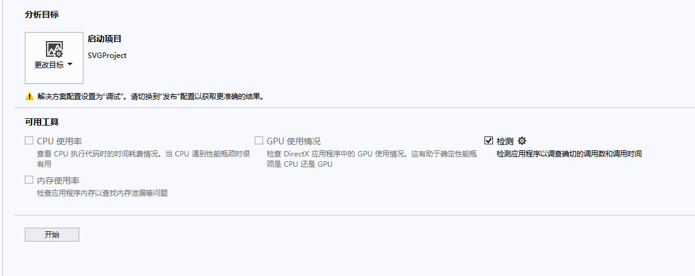
VS的诊断工具：这里主要用到的分析数据就是的CPU使用率，通过选取合适时间段的CPU使用情况，找出CPU占用比较多的函数进行瓶颈突破。
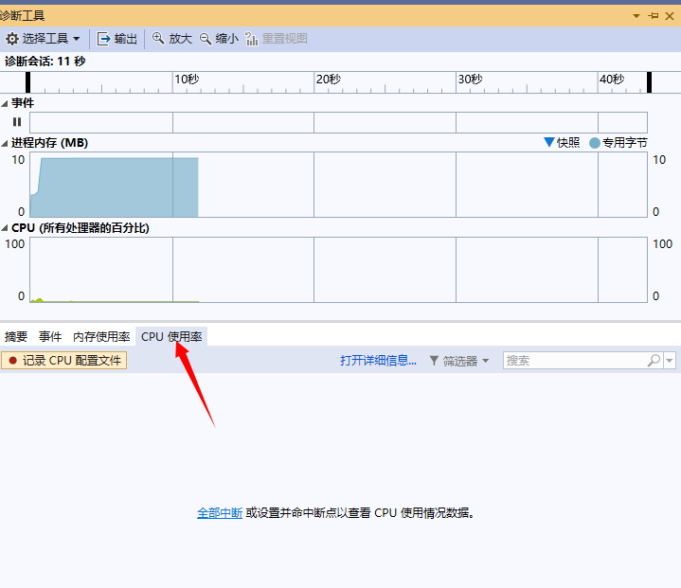
2.2 、VTune性能分析工具：通过创建VTune工程、配置分析目标、分析目标的高级设置、配置符号路径源码路径，最后选择分析方式ALGORITHM启动分析。
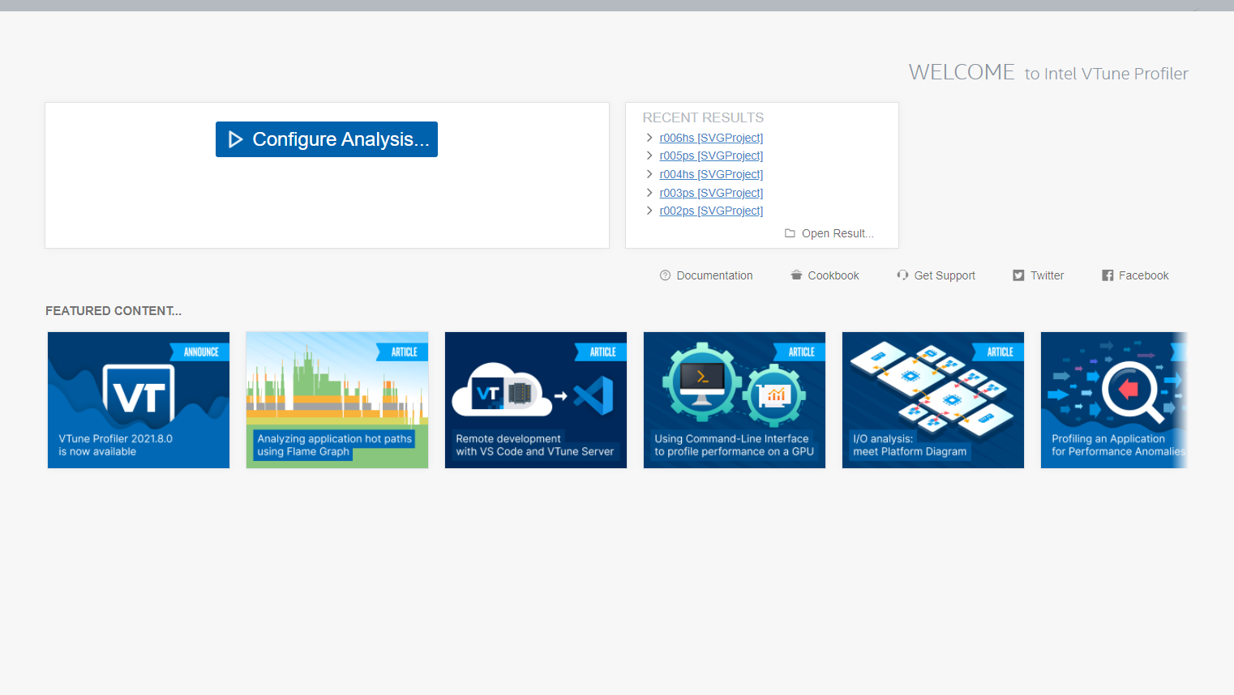

测试结果及分析

测试结果
- 进程信息：

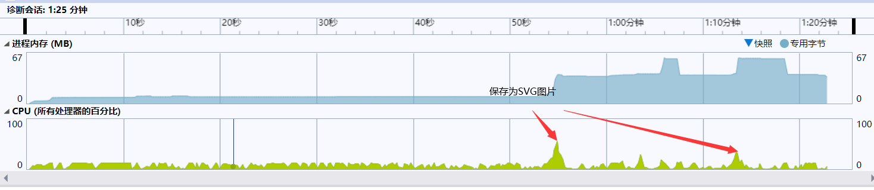
- 函数执行时间和执行次数统计值：
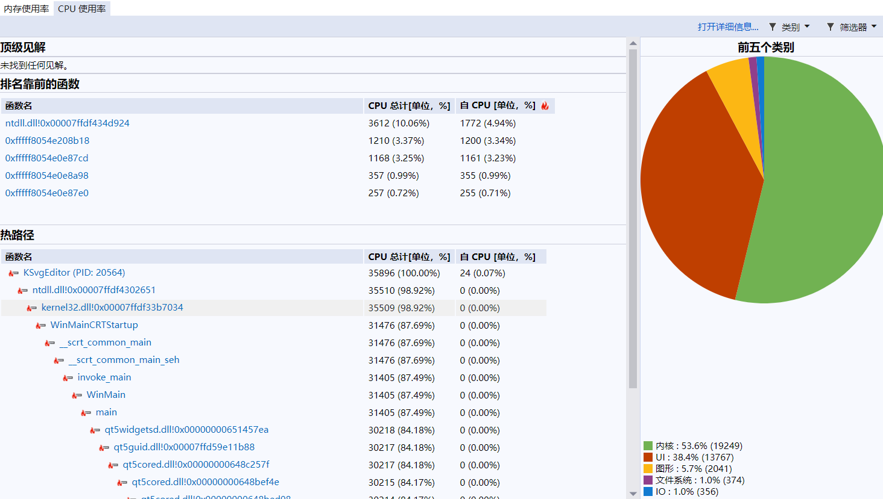

- 模块：

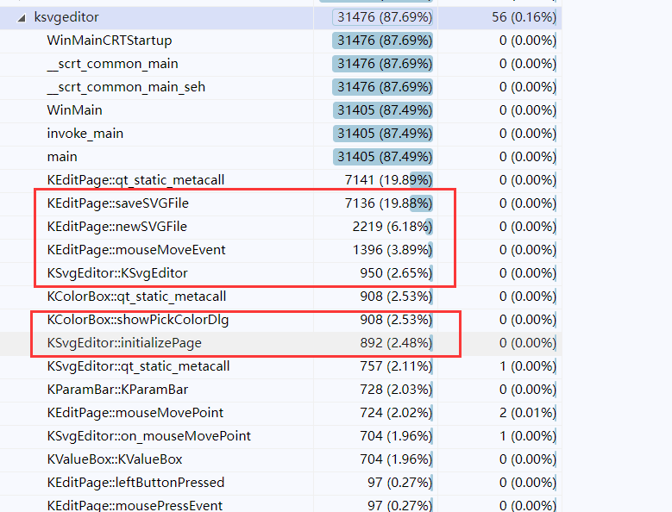
- 调用树：
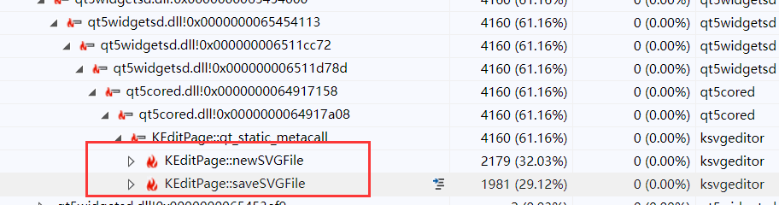
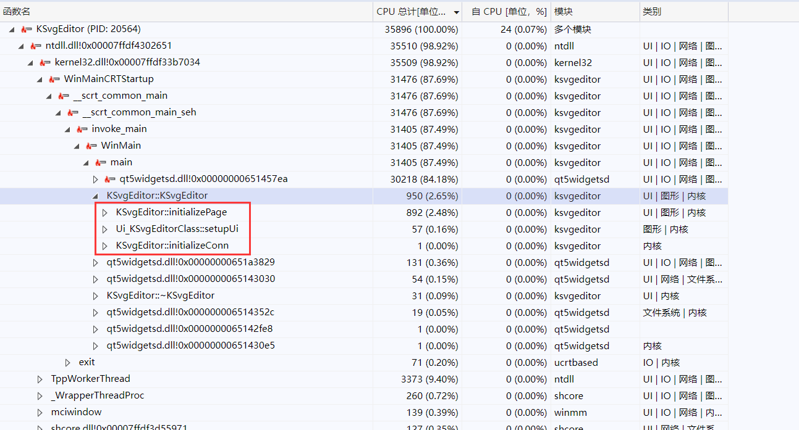

- 函数详细信息（调用方/被调用方 关系）：
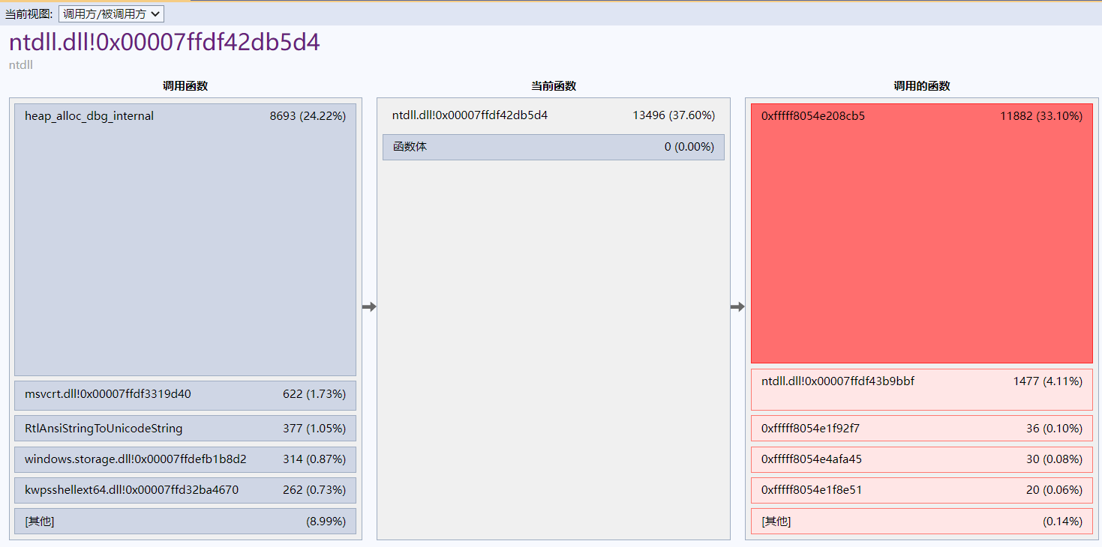
由于软件原因，程序不能正确显示函数名，而是只显示函数偏移量

测试分析
- 进程分析：程序运行时，内存占用稳定，在导出SVG图片时会飙升到40MB并且之后居高不下，之后的多次导出均会恢复到40MB左右
- 函数热路径：如上图所示，最终的热函数为newSVGFile和saveSVGFile，二者均为保存SVG文件的函数

优化建议
经性能分析，发现在导出为SVG文件的地方，内存占用和CPU占用会飙升，之后的多次导出结束后会下降，但是依然是维持在一个比较高的地方，，甚至删除图形也没用，检查代码并进行内存泄漏检测后情况依然如此，分析可能原因为，进行SVG导出时会分配大量内存用于图形的渲染导出计算，同时内存不会立即释放
在该项目的老版本中，之前进行图形绘制时，绘制过程中会随鼠标移动进行图形的删除与新建，导致系统开销很大，后期进行优化，每次图形的绘制都是重设rect、pen与brush，通过触发paint事件进行重绘

